**LAPORAN PRAKTIKUM**

**(Fundamental Programming Structures in Java)**



**Disusun Oleh:**

**Abyan Dzaky Pratama (231511065)**

**Jurusan Teknik Komputer dan Informatika**

**Program Studi D-3 Teknik Informatika**

**Politeknik Negeri Bandung**

**2024**

**29 Agustus 2024**

1. Soal nomor 1

a).hasil akhir

b).screenshot jawaban

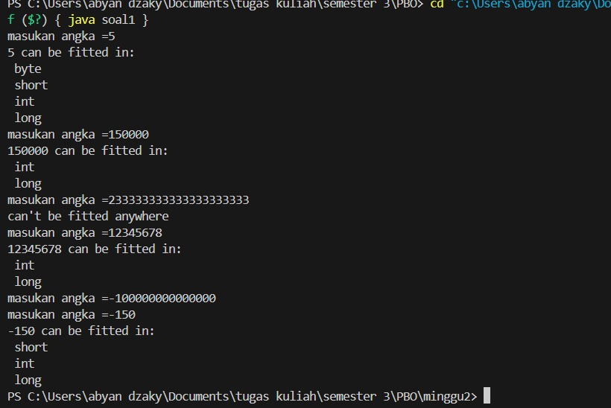

c).permasalahan yang dihadapi

d).solusi permasalahan

e).nama teman yang membantu:

1. Soal nomor 2

a).hasil akhir

b).screenshot jawaban

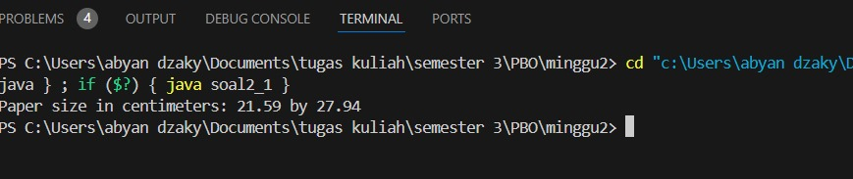

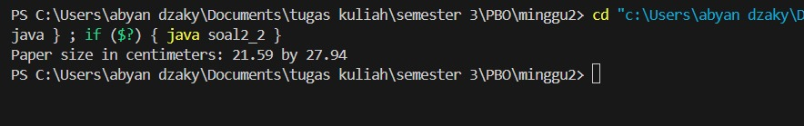

c).permasalahan yang dihadapi

d).solusi permasalahan

e).nama teman yang membantu:

1. Soal nomor 3

a).hasil akhir

b).screenshot jawaban

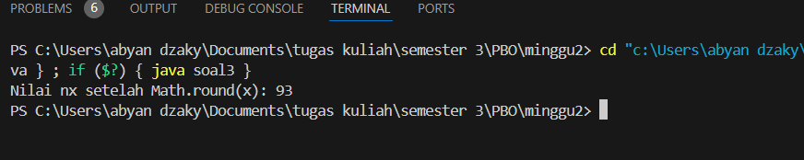

c).permasalahan yang dihadapi

d).solusi permasalahan

e).nama teman yang membantu:

1. Soal nomor 4

a).hasil akhir

b).screenshot jawaban

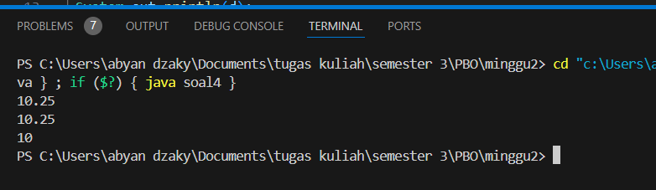

c).permasalahan yang dihadapi

d).solusi permasalahan

e).nama teman yang membantu:

1. Soal nomor 5

a).hasil akhir

b).screenshot jawaban

c).permasalahan yang dihadapi

d).solusi permasalahan

e).nama teman yang membantu: